Lampiran 1

JADWAL PELAKSANAAN STUDI KASUS

JADWAL PELAKSANAAN STUDI KASUS
Kegiatan | Agustus |  |  |  | September |  |  |  | Oktober |  |  |  | November |  |  |  | Desember |  |  |  | Januari |  |  |  | Februari |  |  |  | Maret |  |  |  | April |  |  |  | Mei |  |  |  | Juni |  |  |  | Juli
Kegiatan | 1 | 2 | 3 | 4 | 1 | 2 | 3 | 4 | 1 | 2 | 3 | 4 | 1 | 2 | 3 | 4 | 1 | 2 | 3 | 4 | 1 | 2 | 3 | 4 | 1 | 2 | 3 | 4 | 1 | 2 | 3 | 4 | 1 | 2 | 3 | 4 | 1 | 2 | 3 | 4 | 1 | 2 | 3 | 4 | 1 | 2 | 3 | 4
Informasi penyelenggaraan LTA
Informasi pembimbing
Proses bimbingan dan penyusunan proposal LTA
Pengumpulan proposal ke panitia/ pendaftaran seminar proposal
Seminar proposal
Revisi dan persetujuan proposal oleh penguji
Mengambil kasus dan penulisan laporan
Pendaftaran ujian siding LTA
Pelaksanaan ujian siding LTA
Revisi laporan LTA
Penyerahan laporan LTA

Lampiran 2

RENCANA KEGIATAN STUDI KASUS

Kunjungan | Kegiatan
Kunjungan ke 1  (UK 28-30 minggu)  Pelaksanaan:  Minggu ke-1  Februari 2018 | - Melakukan pengkajian data  - Anamnesa (identitas, riwayat kehamilan sekarang, keluhan utama, riwayat obstetri lalu, riwayat mentruasi, riwayat penyakit ibu dan keluarga, pola kebiasaan)  - Pengukuran terhadap BB, TB, LILA  - Melakukan pemeriksaan fisik  - Melakukan pemeriksaan umum: TD, suhu, nadi, pernapasan, keadaan umum  - Menganalisa diagnosa dan masalah yang terjadi  - Memberikan KIE mengenai permasalahan ketidaknyamanan yang terjadi pada ibu  - Menjadwalkan kunjungan ulang
Kunjungan ke 2  (UK 30-32 minggu)  Pelaksanaan:  Minggu ke-2  Februari 2018 | - Melakukan anamnesa keluhan utama ibu dan pola kebiasaan sehari-hari  - Melakukan pemeriksaan fisik secara fokus.  - Melakukan pemeriksaan umum: BB, TD, suhu, nadi, pernapasan, keadaan umum  - Melakukan pemeriksaan penunjang: Hb, reduksi urine, proteinuria.  - Menganalisa diagnosa dan masalah yang terjadi  - Mengevaluasi keberhasilan asuhan yang diberikan pada kunjungan sebelumnya  - Memberikan konseling tentang tanda-tanda persalinan.  - Memberikan penyuluhan tentang senam hamil.  - Menjadwalkan kunjungan ulang
Kunjungan ke 3  (UK 34-35 minggu)  Pelaksanaan :  Minggu ke-3  Februari 2018 | - Melakukan anamnesa keluhan utama ibu  - Melakukan pemeriksaan fisik secara fokus  - Melakukan pemeriksaan umum: BB, TD, suhu, nadi, pernapasan, keadaan umum.  - Menganalisa diagnosa dan masalah yang terjadi  - Memberikan konseling mengenai keluhan utama ibu dan KIE sesuai rencana asuhan  - Mengevaluasi keberhasilan asuhan yang diberikan pada kunjungan sebelumnya  - Memberikan KIE mengenai permasalahan ketidaknyamanan yang terjadi pada ibu  - Menjadwalkan kunjungan ulang.
Kunjungan ke 4  (UK 36-37 minggu)  Pelaksanaan :  Minggu ke-4  Maret 2018 | - Melakukan anamnesa keluhan utama ibu dan pola kebiasaan sehari-hari  - Melakukan pemeriksaan fisik secara fokus  - Melakukan pemeriksaan umum: BB, TD, suhu, nadi, pernapasan, keadaan umum  - Menganalisa diagnosa dan masalah yang terjadi  - Mengevaluasi keberhasilan asuhan yang diberikan pada kunjungan sebelumnya  - Membahas ulang mengenai KIE yang diberikan pada kunjungan sebelumnya  - Memberikan konseling tentang persiapan persalinan.  - Persiapan persalinan apabila terjadi persalinan sewaktu-waktu.

Lampiran 9

LEMBAR PERSETUJUAN MENJADI RESPONDEN
(Inform Consent)

Yang bertanda tangan dibawah ini:
Nama : ………………………………………
Umur : ………………………………………
Alamat : ……………………………………....

Setelah mendapat penjelasan tentang tujuan dan manfaat penelitian, maka saya bersedia / tidak bersedia *).
Untuk berperan serta sebagai responden tanpa ada unsur paksaan.
Apabila sesuatu hal yang merugikan diri saya akibat studi kasus ini, maka saya berhak mengundurkan diri di kemudian hari.

Malang, ……………………….

Peneliti,

(Nabielah Luailli Asyarofa)
NIM. 1502100043

Responden,

(...............................)

Keterangan :
*) coret yang tidak perlu
Lampiran 11

FORMAT ASUHAN KEBIDANAN PADA IBU HAMIL
……………………………………………………………………………………..
……………………………………………………………………………………..

NO. REGISTER : ………………………………………………
MASUK RS TANGGAL, JAM : ………………………………………………
DIRAWAT DI RUANG : ………………………………………………

Biodata Ibu Suami
Nama : …………………………..……. ………………
Umur : …………………………..……. ………………
Suku/bangsa : …………………………..……. ………………
Pendidikan : …………………………..……. ………………
Pekerjaan : …………………………..……. ………………
Alamat : …………………………..……. ………………
No. Telepon/HP : …………………………..……. ………………

DATA SUBJEKTIF
1. Kunjungan saat ini Kunjungan Pertama Kunjungan Ulang
Keluhan Utama
…………………………………………………………………………………
…………………………………………………………………………………
2.. Riwayat Perkawinan
Kawin….kali. Kawin pertama umur……tahun. Dengan suami sekarang…tahun
3. Riwayat Menstruasi
Menarche umur…...tahun. Siklus…..hari. Teratur/tidak.
Lama……hari. Sifat darah : encer/beku. Bau….Flour albus ya/tidak.
HPM………………………………….HPL……………………………..
4. Riwayat kehamilan ini
a. Riwayat ANC
ANC sejak umur kehamilan………minggu. ANC di………….
Frekuensi : Trimester I …………kali
Trimester II …………kali
Trimester III …………kali
b. Pergerakan janin yang pertama pada umur kehamilan………minggu, pergerakan janin dalam 24 jam terakhir…….kali
c. Keluhan yang dirasakan
………………………………………………………………………………
………………………………………………………………………………
d. Pola keseharian
(1) Pola nutrisi Makan Minum
Frekuensi :……………………… ……………………
Macam :……………………… ……………………
Jumlah : ……………………… ……………………
Keluhan : ……………………… ……………………
(2) Pola eliminasi
Frekuensi : ……………………… ……………………
Konsistensi : ……………………… ……………………
Jumlah : ……………………… ……………………
(3) Pola aktivitas : ……………………… ……………………
Kegiatan sehari-hari: …………………………….………………………
(4) Istirahat/tidur : …………………………….………………………
(5) Seksualitas : Frekuensi……………………………………………
Keluhan.…………………………………………
e. Personal Hygiene
Kebiasaan mandi……kali/hari
Kebiasaan membersihkan alat kelamin…………….
Kebiasaan menganti pakaian dalam………………..
Jenis pakaian dalam yang digunakan……………….
f. Imunisasi
TT 1 tanggal ……………… TT 2 tanggal ………………
TT 3 tanggal ……………… TT 4 tanggal ………………
TT 5 tanggal …………………..
5. Riwayat kehamilan, persalinan dan nifas yang lalu
G…….. P…….. Ab …….. Ah ……..
Hamil  Ke | Persalinan |  |  |  |  |  |  |  | Nifas
Hamil  Ke | Tgl lahir | Umur  Kelahiran | Jenis  Persalinan | Penolong | Komplikasi |  | Jenis  Kelamin | BB  Lahir | Laktasi | Komplikasi
 |  |  |  |  | Ibu | Bayi

6. Riwayat kontrasepsi yang digunakan
No | Jenis  Kontrasepsi | Mulai Memakai |  |  |  | Berhenti/Ganti Cara
No | Jenis  Kontrasepsi | Tanggal | Oleh | Tempat | Keluhan | Tgl | Oleh | Tempat | Keluhan

7. Riwayat kesehatan
a. Penyakit sistemik yang pernah/sedang di derita
………………………………………………………………………………
………………………………………………………………………………

b. Penyakit yang pernah/sedang diderita keluarga
………………………………………………………………………………
………………………………………………………………………………
c. Riwayat keturunan kembar
………………………………………………………………………………
………………………………………………………………………………
d. Kebiasan-kebiasaan
Merokok……………………………………………………………………
Minum jamu-jamuan………………………………………………………
Minum-minuman keras……………………………………………………
Makanan/minuman pantang………………………………………………
Perubahan Pola Makan (termasuk nyidam, nafsu makan turun, dll)……………………………………………………………………………
8. Keadaan Psiko Sosial Spiritual
a. Kelahiran ini : Diinginkan Tidak diinginkan
b. Pengetahuan ibu tentang kehamilan dan keadaan sekarang
………………………………………………………………………………
c. Penerimaan ibu terhadap kehamilan saat ini
………………………………………………………………………………
d. Tanggapan keluarga terhadap kehamilan
………………………………………………………………………………

e. Ketaatan ibu dalam beribadah
………………………………………………………………………………

DATA OBJEKTIF
- Pemeriksaan fisik
- Keadaan umum ……………………kesadaran………………..
- Tanda vital
Tekanan darah : …………… mmHg
Nadi : …………… kali per menit
Pernafasan : …………… kali per menit
Suhu : …………… ºC
- TB : …………… cm
BB : sebelum hamil……kg, BB sekarang …….kg
LILA : …………… cm
- Kepala dan leher
Edema wajah : ……………………………………………….
Cloasma gravidarum + / -
Mata : ……………………………………………….
Mulut : ……………………………………………….
Leher : ……………………………………………….
Payudara
Bentuk : ……………………………………………….
Areola mammae : ……………………………………………….
Putting susu : ……………………………………………….
Colostrums : ……………………………………………….

- Abnomen
Bentuk : ……………………………………………….
Bekas luka : ……………………………………………….
Strie gravidarum : ……………………………………………….
Palpasi Leopold : ……………………………………………….
Leopold I : ……………………………………………….
Leopold II : ……………………………………………….
Leopold III : ……………………………………………….
Leopold IV : ……………………………………………….
Osborn test : ……………………………………………….
TBJ :
Auskultasi DJJ : Puctum maksimum…………………………..
Frekuensi :……..kali per menit (..…/..…/..…)
- Ekstremitas
Edema : ……………………………………………….
Varices : ……………………………………………….
Reflek patella : ……………………………………………….
- Genetalia luar
Varices : ……………………………………………….
Bekas luka : ……………………………………………….
Kelenjar bartholini : ……………………………………………….
Pengeluaran : ……………………………………………….
- Anus
Hemoroid : ……………………………………………….
- Pemeriksaan Penunjang
………………………………………………………………………..
………………………………………………………………………..

IDENTIFIKASI DIAGNOSA DAN MASALAH
- Diagnosis Kebidanan
………………………………………………………………………..
- Masalah
………………………………………………………………………..
- Kebutuhan
………………………………………………………………………..
- Diagnosis Potensial
………………………………………………………………………..
- Masalah potensial
………………………………………………………………………..
- Kebutuhan Tindakan Segera Berdasarkan Kondisi Klien
- Mandiri
…………………………………………………………………….
- Kolaborasi
…………………………………………………………………….
c. Merujuk
…………………………………………………………………….

IDENTIFIKASI DIAGNOSA DAN MASALAH POTENSIAL
…………………………………………………………………………...
IDENTIFIKASI KEBUTUHAN SEGERA
…………………………………………………………………………..
INTERVENSI
…………………………………………………………………………..
IMPLEMENTASI
Tanggal……………………jam……………………
………………………………………………………………………….
EVALUASI
Tanggal……………………jam……………………
………………………………………………………………………….

Tanda tangan

(…………….)
Lampiran 12

STANDART OPERATING PROSEDUR (SOP)

PEMERIKSAAN KEHAMILAN
Pegertian | Melakukan anamnesa (pengkajian data subyektif) dan pemeriksaan fisik kepada ibu hamil (pengkajian data obyektif)
Indikasi | Ibu hamil pada kunjungan awal  Ibu hamil pada kunjungan ulang
Tujuan | - Tujuan anamnesa  - Mengetahui keadaan ibu hamil  - Membenatu menentukan diagnosa  - Mengambil tindakan bila perlu  - Tujuan inspeksi  - Mengetahui keadaan umum pasien  - Mengatahui tanda-tanda kehamilan  - Mengetahui adanya kelainan-kelainan  - Tujuan palpasi  - Mengetahui usia kehamilan  - Mengetahui bagian bagian janin  - Mengetahui letak janin  - Mengetahui keadaan janin tunggal dan tidak  - Mengetahui sampai dimana bagian terdepan janin pasuk rongga panggul  - Mengetahui adakah keseimbangan antara ukuran kepala dan panggul  - Tujuan auskultasi  - Menentukan hamil atau tidak  - Menentukan anak hidup atau mati  - Membenatu menentukan kedudukan punggung
PROSEDUR | KEGIATAN
Persiapan | - Pastikan tersedia tempat yang aman dan nyaman untuk melakukan anamnesa, pemeriksaan dan konseling.  - Persiapan bahan – bahan untuk anamnesa dan konseling:  - Kartu antenatal/Buku KIA/Buku KMS  - Buku register antenatal  - Bolpoin  - Alat bantu untuk konseling  - Persiapan peralatan untuk melakukan pemeriksaan antenatal:  - Sphigmomomanometer  - Thermometer  - Stetoskop  - Funandoskop/Doppler  - Penlight  - Timbangan berat badan  - Jam tangan  - Selimut  - Metelin  - Reflek hammer  - Jangka panggul (bila perlu)  - Sarung tangan DTT  - Kom tertutup berisi kapas  - Waskom berisi larutan klorin
Perkenalan | - Sambut ibu dan pendamping serta memperkenalkan diri  - Ciptakan suasana yang nyaman  - Tanyakan secara sopan mengenai identitas klien  - Kaji tujuan ibu dating ke fasilitas kesehatan  - Tawarkan pada ibu apakah ada pendamping dan ingin didampingi oleh keluarga atau tidak  - Tanyakan kepada ibu apakah ada ada keberatan atau pertanyaan ang ingin diajukan sebelum dilanjutkan  - Kaji dan catat keluhan yang normal/abnormal dalam kehamilan yang mungkin dirasakan oleh ibu dan bagaimana ibu mengatasinya
Pengkajian Riwayat Kesehatan | - Jelaskan prosedur klinis dan tujuan pengkajian riwayat yang akan dilakukan  - Kaji dan catat biodata klien  - Nama, usia, pekerjaan, agama, pendidikan terakhir, alamat, nomor telepon serta biodata suami  - Bahasa yang digunakan  - Keluhan utama ibu  - Kaji dan catat riwayat obstetri, termasuk :  - Riwayat kehamilan sekarang  - HPHT dan tentukan TP  - Kapan pertama kali merasakan gerakan janin  - Jika sudah merasakan gerakan janin, bagaimana pergerakannya dalam 24 jam terakhir  - Obat yang dikonsumsi termasuk jamu – jamuan  - Kekhawatiran – kekhawatiran khusus/ketakutan ketika menghadapi persalinan atau setelah melahirkan terdapat perubahan fisik pada ibu  - Kaji apakah ibu mengalami tanda – tanda bahaya kehamilan (sesuai dengan trimester)  - Kaji riwayat diet ibu secara komplit: berusaha untuk mengetahui apa yang ibu makan dan berapa kali ibu makan  - Tanyakan ibu apakah mengkonsumsi makanan non food (pica)  - Tanyakan apakah ibu mengalami gejala – gejala: kelelahan, sakit kepala, letih, lesu, sakit gusi ataupun kehilangan selera makan, mual dan muntah  - Menanyakan apakah ibu mengalami gangguan pencernaan (konstipasi dan sering kencing) serta sulit tidur  - Menanyakan aktivitas sehari – hari  - Hitung usia kehamilan dan tanyakan kepada ibu apakah ibu tau berapa bulan usia kehamilannya  - Riwayat kehamilan yang lalu  - Jumlah kehamilan  - Jumlah anak yang hidup dan riwayat menyusui  - Jumlah kehamilan premature  - Jumlah keguguran  - Persalinan dengan tindakan operasi sesar, forcep atau vacuum  - Riwayat perdarahan pada persalinan atau pasca persalinan  - Kehamilan dengan tekanan darah tinggi  - Berat bayi <2,5 atau 4 kg  - Masalah lain  - Kaji dan catat riwayat kesehatan ibu, khususunya kondisi kesehatan yang data diperparah dengan kehamilan, termasuk:  - Penyakit jantung  - Hipertensi  - Diabetes mellitus  - Asma atau batuk yang berkepanjangan lebih dari 1 bulan  - Penyakit ginjal  - Sicle cell diases  - Riwayat alergi  - Obat – obatan  - Psycho postpartum  - Rwayat malaria (daerah endemic malaria)  - Kaji dan catat riwayat kesehatan keluarga, termasuk:  - Penyakit jantung  - Hipertensi  - Diabetes mellitus  - Sicle cell diases  - Alergi  - Epilepsi  - Kelainan/gangguan mental  - Kelainan konginetal  - Kaji dan catat riwayat penyakit menular seksual, termasuk:  - Riwayat diagnosa STI termasuk AIDS  - Pengeluaran cairan vagina yang abnormal  - Luka dan pembengkakan pada vagina  - Rasa nyeri saat berkemih  - Diare yang berkelanjutan lebih dari 1 bulan  - Kaji dan catat riwayat operasi  - Kaji dan catat riwayat ginekologi  - Kaji dan catat riwayat menstruasi, termasuk:  - Usia menarche  - Siklus menstruasi  - Lama dan jumlah darah  - Rasa sakit pada saat menstruasi (dismenorhea)  - Kaji dan catat riwayat kontrasepsi  - Kaji dan catat riwayat social ekonomi, termasuk:  - Status perkawinan, lama menikah, usia pertama kali menikah dan berapa kali menikah  - Kebiasaan sosial  - Dukungan suami selama hamil  - Status kesehatan suami  - Imunisasi tetaus toxoid (TT)  - Beban kerja dan kegiatan sehari – hari  - Pengambilan keputusan dalam keluarga  - Hubungan seks selama kehamilan  - Rencana persalinan
Pemeriksaan Fisik | - Jelaskan alasan akan dilakukan beberapa pemeriksaan dan prosedur pemeriksaan fisik yang akan dilakukan serta diskusikan area mana saja yang akan diperiksa  - Menganjurkan ibu untuk mengososngkan kandung kemih  - Cuci tangan dengan sabun dan air mengalir, keringkan dengan handuk bersih  - Pastikan privacy ibu terjaga (tanyakan apakah ada orang yang ibu inginkan untuk mendampingi ibu saat pemeriksaan fisik)  Keadaan umum dan tanda – tanda vital:  - Perhatikan keadaan umum ibu  - Meminta ibu untuk melepaskan pakaiannya  Kepala dan leher  - Periksa rambut ibu  - Periksa wajah untuk melihat adanya edema dan chloasma\  - Periksa mata untuk melihat apakah pucat dan terdaat warna kuning pada sclera  - Periksa mulut apakah terdapat pecah – pecah ataupun pucat  - Periksa bagian leher untuk melihat apakah ada pembesaran kelenjar tyroid, pembesaran pembuluh darah limfe dan pembesaran vena jugularis  Payudara  - Periksa bentuk, ukuran, tanda – tanda kehamilan, kondisi putting dan kondisi kulit  - Periksa payudara untuk melihat adakah retraksi atau dimpling  - Lakukan palpasi secara sistematis  - Tanyakan tentang cara menyusui  - Ajarkan bagaimana merawat payudara dan melakukan pemeriksaan sendiri  Abdomen  - Periksa apakah ada luka bekas operasi  - Menjelaskan tujuan palpasi kepada ibu  - Melakukan palpasi leopod I  - Melakukan palpasi leopod II  - Melakukan palpasi leopod III  - Melakukan palpasi leopod IV dengan syarat kepala sudah masuk PAP  Auskultasi  - Menjelaskan tujuan auskultasi  - Melakukan auskultasi (DJJ)  Pemeriksaan genetalia (Jika perlu)  - Cuci tangan dan pakai sarung tangan sebelum melakukan pemeriksaan  - Pemeriksaan lipatan paha: palpasi apakah ada pembengkakan kelenjar limfe  - Inspeksi daerah labia, klitoris dan perineum  Tangan dan kaki  - Periksa tangan dan jari untuk melihat adanya oedema, pucat pada telapak tangan dan ujung jari  - Memeriksa oedem dan varises pada kaki  - Memeriksa reflek pada lutut dengan reflek hammer  - Memeriksa lingkar lengan atas dengan ukuran minimal 23,5 cm  - Melakukan pemeriksaan panggul luar (jika ada indikasi)
Pemberian Asuhan | - Memberikan informasi hasil pemeriksaan kepada pasien  - Memberikan pendidikan kesehatan sesuai dengan usia kehamilan  - Informasikan kepada ibu tentang tanda – tanda bahaya  - Informasikan tentang persiapan persalinan  - Menganjurkan ibu untuk kontrol kembali dan informasikan tentang kunjungan ulang  - Memberi kesempatan ibu untuk bertanya dan memastiakan ibu memahami informasi yang disampaikan  - Dokumentasi

Lampiran 13

STANDART OPERATING PROSEDUR (SOP)

SENAM HAMIL

Pengertian | Senam hamil adalah suatu bentuk latihan guna memperkuat dan mempertahankan elastisistas dinding perut, ligament-ligament,otot-otot dasar panggul yang berhubungan dengan proses persalinan.
Tujuan | - Untuk mengurangi dan mencegah timbulnya gejala-gejala yang mengganggu selama masa kehamilan seperti sakit pinggang, bengkak kaki, dll.  - Mengurangi ketegangan otot-otot sendi sehingga mempermudah kelahiran.  - Mengurangi kecemasan.
Kontraindikasi | Senam hamil tidak boleh dilakukan oleh ibu hamil yang mengalami sakit perut/kontraksi rahim, perdarahan, demam, mengeluarkan air ketuban, atau kondisi tubuh yang kurang sehat.
Syarat | - Setiap ibu hamil yang akan melakukan senam hamil dinyatakan dalam keadaan kehamilan yang normal/risiko rendah oleh dokter atau bidan.  - Mengosongkan kandung kemih terlebih dahulu, menggunakan baju yang longgar.
Rincian prosedur
Persiapan alat | - Bantal  - Matras/karpet/alas yang tidak licin dan sesuai ukuran badan  - Pakaian yang longgar  - Ruangan tertutup yang nyaman, tenang, dan sirkulasi udara baik

Kegiatan | 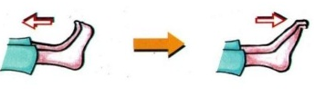Gambar
- Senam untuk kaki  - Duduk dengan kaki diluruskan ke depan dengan tubuh bersandar tegak lurus (rileks).  - Tarik jari-jari kearah tubuh secara perlahan-lahan lalu lipat ke depan.  - Lakukan sebanyak 10 kali,penghitungan sesuai dengan gerakan (gambar 1)  - Tarik kedua telapak kaki kearah tubuh secara perlahan-lahan dan dorong ke depan. Lakukan sebanyak 10 kali, penghitungan sesuai dengan gerakan (gambar 2)  - Senam duduk bersila  - Duduk kedua tangan diatas lutut  - Letakkan kedua telapak tangan diatas lutut  - Tekan lutut ke bawah dengan perlahan-lahan (gambar 3)  - Lakukanlah sebanyak 10 kali, lakukan senam duduk bersila ini selama 10 menit sebanyak 3 kali sehari  - Cara tidur yang nyaman  Berbaringlah miring pada sebelah sisi dengan lutut di tekuk (gambar 4)  - Senam untuk pinggang (posisi terlentang)  - Tidurlah terlentang dan tekuklahlutut jangan terlalu lebar, arah telapak tangan ke bawah dan berada disamping badan  - Angkatlah pinggang secara perlahan (gambar 5)  - Lakukanlah sebanyak 10 kali  - Senam untuk pinggang (posisi merangkak)  - Badan dalam posisi merangkak  - Sambil menarik napas angkat perut berikut punggung ke atas dengan wajah menghadap ke bawah membentuk lingkaran  - Sambil perlahan-lahan mengangkat wajah hembuskan napas, turunkan punggung kembali dengan perlahan (gambar 6)  - Lakukanlah sebanyak 10 kali  - Senam dengan satu lutut  - Tidurlah terlentang, tekuk lutut kanan.  - Lutut kanan digerakkan perlahan kearah kanan lalu kembalikan (gambar 7)  - Lakukanlah sebanyak 10 kali.  - Lakukanlah hal yang sama untuk lutut kiri  - Senam dengan kedua lutut  - Tidurlah terlentang, kedua lutut ditekuk dan kedua lutut saling menempel  - Kedua tumit dirapatkan, kaki kiri dan kanan saling menempel.  - Kedua lutut digerakkan perlahan-lahan kea rah kiri dan kanan (gambar 8).  - Lakukanlah sebanyak 8 kali.  - Latihan untuk saat persalinan  - Cara pernapasan saat persalinanCari posisi yang nyaman, misalnya duduk bersandar antara duduk dan berbaring serta kaki diregangkan, posisi merangkak, duduk di kursi.  - Tarik napas dari hidung dan keluarkan melalui mulut (gambar 9).  - Usahakan tetap rileks  - Cara mengejan  - Cari posisi yang nyaman atau posisi ibu antara duduk dan berbaring serta kaki direnggangkan  - Perlahan-lahan tarik napas sebanyak 3 kali dan pada hitungan ke 4 tarik napas kemudian tahan napas, sesuai arahan pembantu persalinan (gambar 10).  - Mengejan kearah pantat.  - Cara pernapasan pada saat melahirkan  Cara ini dilakukan jika bidan mengatakan tidak usah mengejan lagi:  - Letakkanlah kedua tangan di atas dada  - Bukalah mulut lebar-lebar bernapaslah pendek sambil mengatakan hah-hah-hah (gambar 11).  - Senam untuk memperlancar ASI  - Lipat lengan ke depan dengan telapak tangan digenggam dan berada di depan dada, gerakkan siku ke atas dan ke bawah (gambar 12).  - Lipat lengan ke atas hingga ujung jari tengah menyentuh bahu, dalam posisi dilipat lengan diputar dari belakang ke depan, sehingga siku-siku bersentuhan dan mengangkat payudara lalu bernapaslah dengan lega (gambar 13).  - Lakukanlah sebanyak 2 kali. | 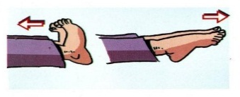Gambar 1. Gerakan jari-jari kaki  Gambar 2. Gerakan mendorong ke depan  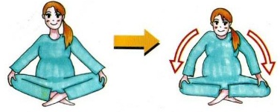  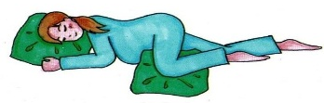Gambar 3. Senam duduk bersila  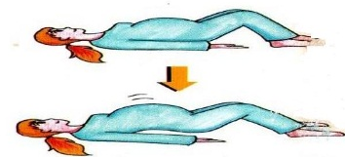Gambar 4. Senam ibu hamil berbaring miring  Gambar 5. Senam pinggang (posisi terlentang)  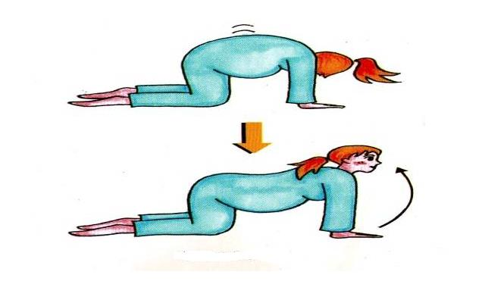  Gambar 6. Senam untuk pinggang (posisi merangkak)  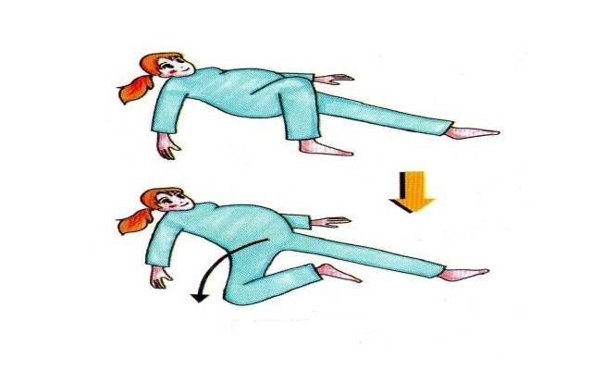  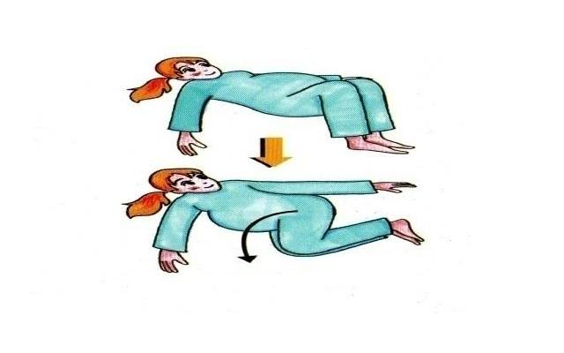Gambar 7. Senam dengan satu lutut  Gambar 8. Senam dengan kedua lutut  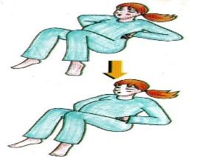  Gambar 9. Latihan untuk saat persalinan  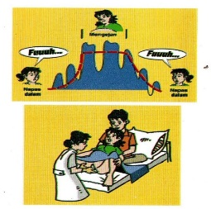  Gambar 10. Cara mengejan  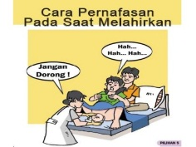  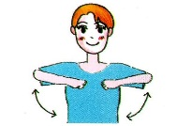Gambar 11. Cara pernapasan saat melahirkan  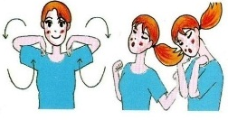Gambar 12. Gerakkan siku ke atas dan ke bawah  Gambar 13. Mengangkat Payudara

Lampiran 14
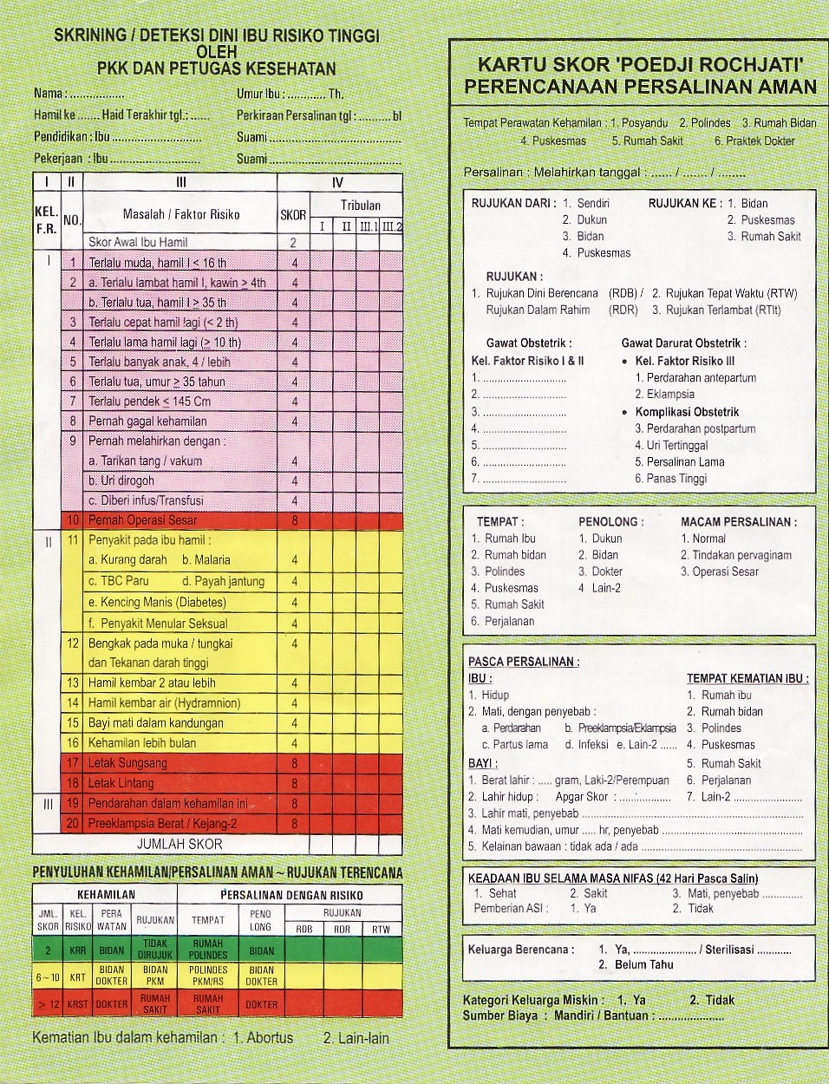

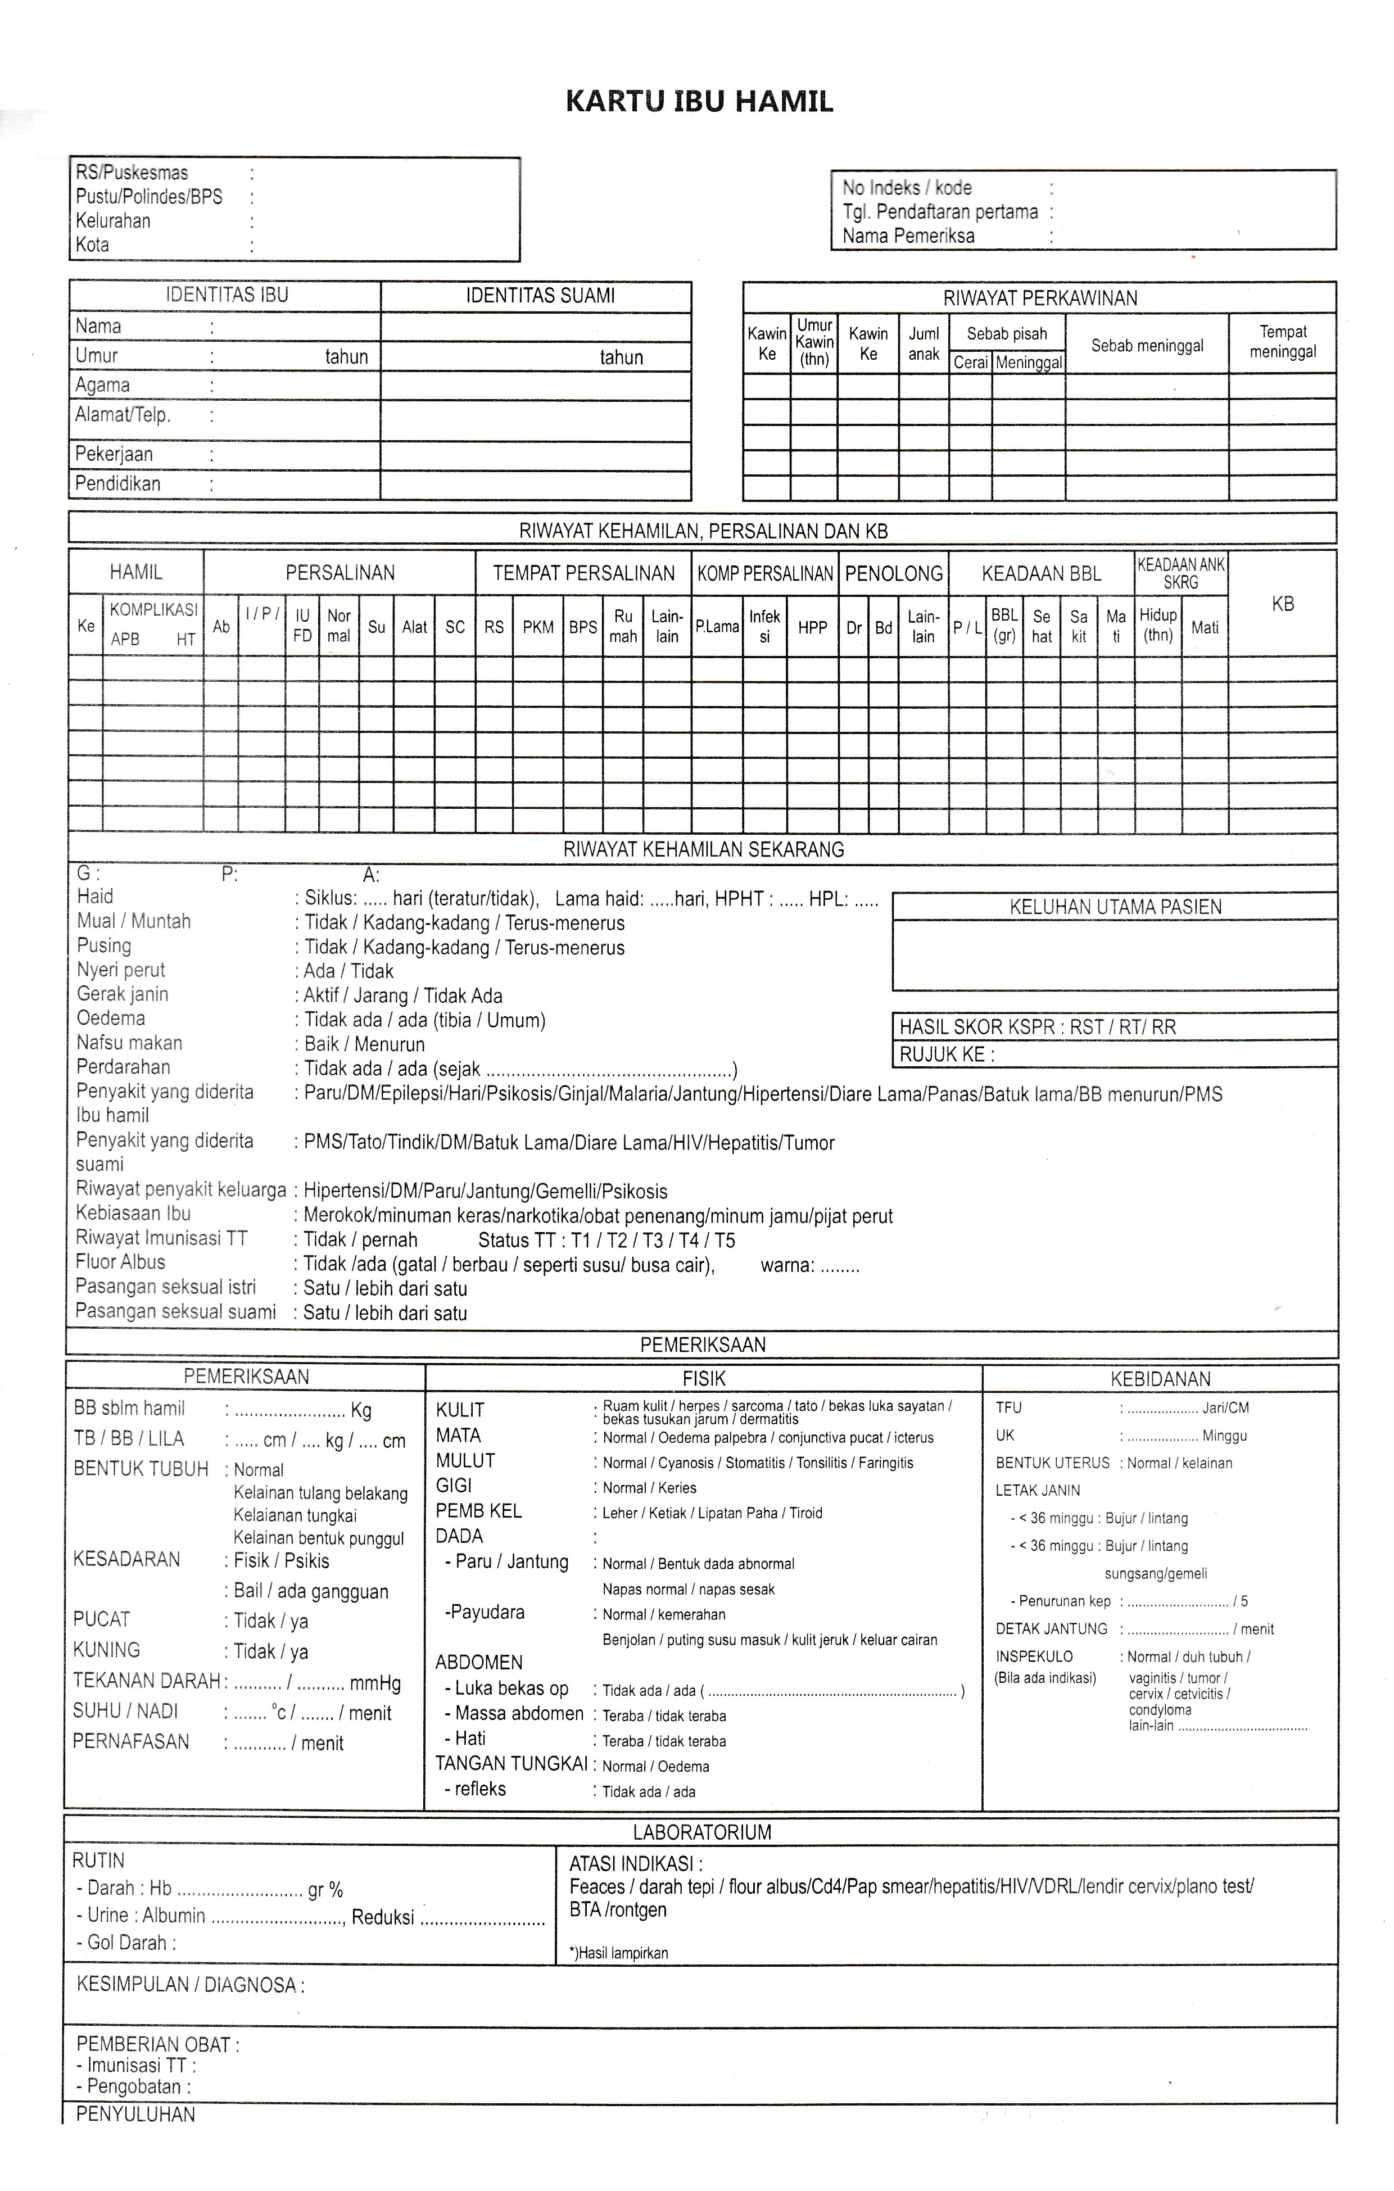
Lampiran 15
Lampiran 16
